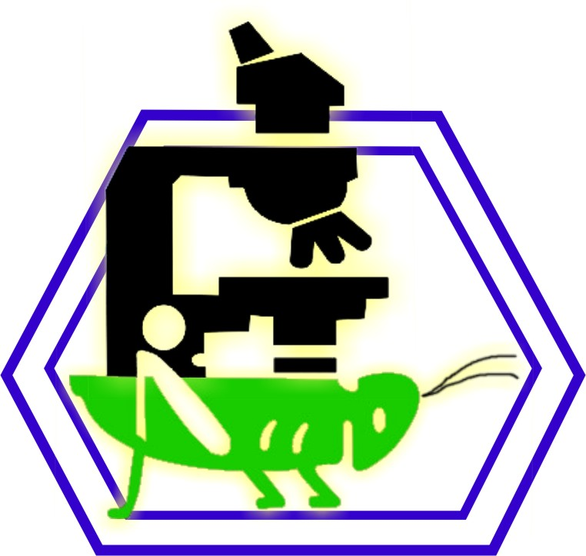

Universidad Autónoma Agraria
Antonio Narro

DIVISIÓN DE AGRONOMÍA
PROGRAMA ANALITICO

FECHA DE ELABORACIÓN: Mayo 1999
FECHA DE ACTUALIZACIÓN: Junio 2002
FECHA DE ACTUALIZACION: Abril 2008

DATOS DE IDENTIFICACIÓN

NOMBRE DE LA MATERIA. ACAROLOGÍA
CLAVE :PAR – 457
NUMERO DE HORAS TEORÍA: 3
NUMERO DE HORAS PRÁCTICA: 2
NUMERO DE CRÉDITOS:
CARRERA(S) EN QUE IMPARTE: Ingeniero Agrónomo Parasitólogo
NIVEL: Licenciatura
DEPARTAMENTO QUE LA IMPARTE: Parasitología
PRERREQUISITO: Zoología Agrícola
PLAN PEDAGÓGICO

OBJETIVO GENERAL
Proporcionar al estudiante los conocimientos necesarios para distinguir y describir los elementos básicos y generales de la Acarología, su importancia y clasificación de los diferentes grupos de ácaros; sus estructuras morfológicas externas e internas, su fisiología y ciclo vital; diagnosticar problemas agropecuarios en donde este tipo de artrópodos este presente y diferenciar los ácaros plaga y su forma de control cuando éstos constituyan un problema de sanidad.

METAS EDUCACIONALES
Al terminar el curso, el estudiante estará capacitado para:
Reconocer y diferenciar los ácaros de otros artrópodos.
Definir la estructura externa e interna de los ácaros, su fisiología y ciclo vital.
Determinar las características generales de los órdenes y subórdenes.
Diferenciar taxonómicamente las familias y géneros de mayor importancia económica.
Distinguir los síntomas de las plantas atacadas por ácaros.
Conocer las diferentes formas de control para este grupo de artrópodos.

CONTENIDO DEL CURSO
CRONOGRAMA
TEORÍA PRACTICA

I.- INTRODUCCIÓN 5 3
  - Introducción al curso.
  - Importancia de la Acarología.
  - Historia y desarrollo de la Acarología.
  - Ubicación de los ácaros en el contexto del
Phylum Arthrópoda.
  - Características generales del Subphylum Chelicerata,
de la clase Arácnida y las Subclases que la comprenden.
  - Origen, evolución y generalidades de los ácaros.

II.- MORFOLOGÍA EXTERNA 8 6
2.1 Cuerpo: tamaño, forma, metamerización, tagmosis,
cutícula, segmentación, quetotaxia.
2.2Gnatosoma: quelíceros, pedipalpos, tecto,
hipostoma, deutosterno, cornículos.
2.3 Idiosoma: Placas del cuerpo, apéndices locomotores.

III.- MORFOLOGÍA INTERNA Y FISIOLOGÍA 10 9
3.1 Sistema digestivo: alimentación, digestión y excreción.
3.2 Sistema respiratorio: respiración.
3.3 Sistema circulatorio: circulación sanguínea.
3.4 Sistema reproductor: reproducción.
3.5 Sistema nervioso: órganos de los sentidos.

IV.- DESARROLLO 5 3
4.1 Embriología.
4.2 Ciclo de vida: características de los estados de desarrollo.

V.- TAXONOMÍA 12 9
5.1 Orden Parasitiformes
5.1.1 Suborden Gamasida (=Nesostigmata)
Características, bilogía, hábitos, importancia económica.
Supercohortes. Familias representativas.
5.1.2 Suborden Ixodida (=Metastigmata)
Características, biología, hábitos, importancia económica.
Familias representativas.
5.2 Orden Acariformes
5.2.1 Suborden Actinedida (=Prostigmata)
Características, biología, hábitos, importancia económica.
Familias representativas.
5.2.2 Suborden Acaridita (=Astigmata)
Características, biología, hábitos, importancia económica.
Familias representativas.
5.2.3 Suborden Oribatida (=Criptostigmata)
Características, biología, hábitos, importancia económica.
Familias representativas.

VI.- ÁCAROS PLAGAS DE LAS PLANTAS CULTIVADAS 8 6

Características, especies importantes, daño, cultivos atacados
y medidas de combate.
6.1 Familia Tertranychidae
6.2 Familia Tenuipalpidae
6.3 Familia Tarsonemidae
6.4 Familia Eriophyidae

TOTAL 48 36

VII.- PROCEDIMIENTOS DE ENSEÑANZA Y APRENDIZAJE
1.- Métodos:
a) Exposición abierta
b) Exposición de doble interrogatorio.
c) Prácticas de laboratorio y campo.
d) Estudio y trabajo individual y de grupo.

2.- Recursos de apoyo:
a) Uso de láminas y pizarrón.
b) Utilización de acetatos y diapositivas.
c) Proyección de audiovisuales.
d) Apuntes.

VIII.- EVALUACIÓN
Exámenes Parciales (3) 60 %
Actividades prácticas:
Consulta y reporte bibliográfico 15 %
Prácticas de laboratorio y campo 10 %
Colección de ácaros 15 %
100 %

RESPONSABILIDADES DEL ALUMNO
Es requisito indispensable que el estudiante entregue en las fechas acordadas, todos los trabajos solicitados. Una vez acordadas las fechas de los exámenes, no se aplicarán exámenes extemporáneos. En cuanto a derechos, obligaciones y responsabilidades, se observará y respetará lo estipulado en el Reglamento Académico vigente, aprobado por el H. Consejo Universitario y publicado en junio de 1999. Podrán exentar el examen ordinario o final, aquellos alumnos que obtengan un promedio superior a 8.5 en los aspectos a evaluar.

IX.- BIBLIOGRAFÍA BÁSICA

Baker, W.B. and C.W. Warthon. 1992. An introduction to Acarologíy. Mc Millan Co. N. Y.

Barnes, R.D. 1977. Zoología de los invertebrados. Nueva Editorial Interamericana

Jeppson, L.R., H.H. Keifer and E.W. Baker. 1975. Mites injurious to economic plants. University of California Press.

Krantz, G. W. 1975. A manual of Acarology. Academic C.S.U. Book Stores Inc. Oregon.

Doreste, E. 1988. Acarología, Instituto Interamericano de Cooperación para la Agricultura, San José, Costa Rica.

X.- BIBLIOGRAFÍA COMPLEMENTARIA

Chandlre, A.C. y C.P. Read. 1976. Introducción a la parasitología. 2a Edición. Ed. Omega.

Gertsch, W.J. 1979. American spiders. 2a Ed. Liton Ed. Publ. Inc.

Hardwood, R.F. y M.T. James. 1987. Entomología Médica Veterinaria. Noriega Editores. Editorial limusa.

Levi, H.W. 1968. A guide to spiders and their kin. Golden Press.

XI.- PROGRAMA ELABORADO POR:
DR. JERÓNIMO LANDEROS FLORES

XII.- PROGRAMA ACTUALIZADO POR:
M.C. FIDEL ANTONIO CABEZAS MELARA

